ÁREA MATEMATICA
TALLER DE REPASO
GRADO 5°_____
PROFESORA: MARIA RUBELIA ECHEVERRY ARIAS
NOMBRE: _________________________________________
FECHA : ______________________________

- Escribe los nombres de los siguientes polígonos

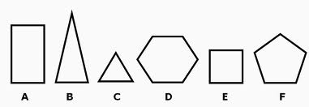
- Con estos ángulos crea una figura y señala los ángulos que utilizas:

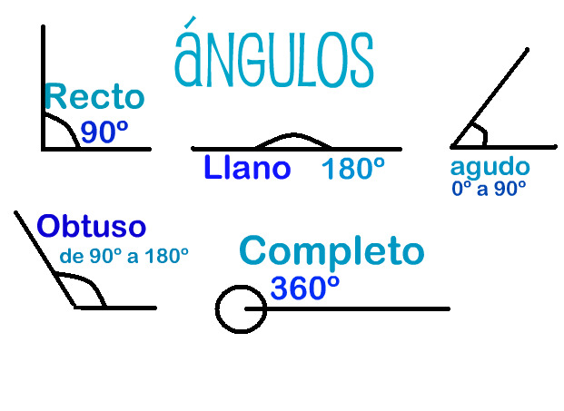
- De los terminos que encontramos en la sopa de letras escribe su significado y dibujo:

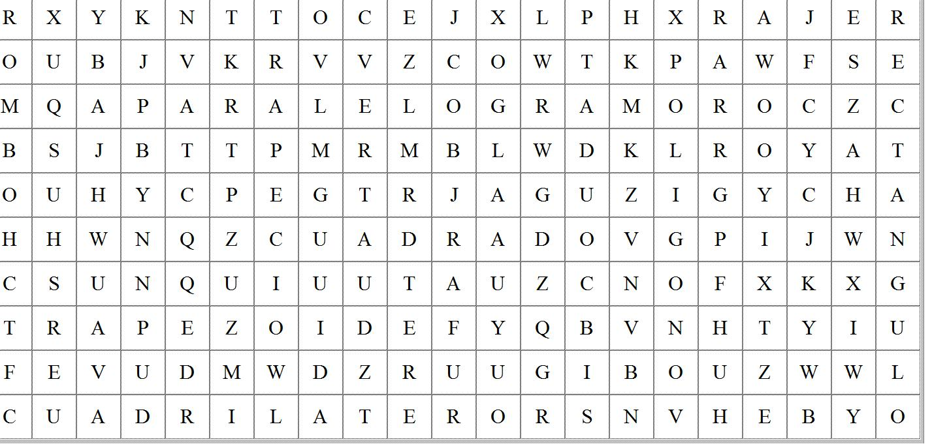

- Identifica que figuras son estas, escríbele el nombre y los ángulos que tiene cada una de ellas:

- Según el número de lados cual es el nombre y su correspondiente dibujo:

Resolvamos problemas:
- José va al supermercado con $1000, compró un kilo de limones a $500 y compró 2 naranjas. Si a José le devuelve $100 ¿Cuánto costó cada naranja?
- Hay 3 amigos Hugo, Paco y Luis y quisieron sumar sus edades:
Hugo tiene 68 años, Luis tiene 78 años y los tres juntos suman 200 años ¿Cuántos años tiene Paco?
- Moisés tiene en su balcón 4 girasoles, 6 rosas y 22 margaritas. ¿Cuántas flores hay en el balcón de Moisés?
- ¿Cuánto dinero necesita Carlos si quiere comprar una bicicleta de $ 125.000 y un computador de $
799.000?
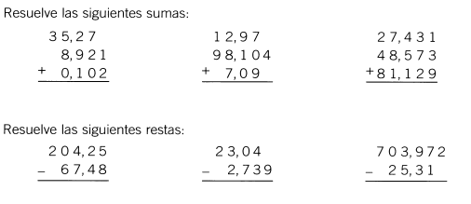
10.

11.

12. MULTIPLIQUEMOS
1.289 | 23.975 |  | 35.620 |  | 5980
X 9 |  | X 37 |  | X 24 |  | x537

13. DIVIDAMOS
- 980 ÷ 8 2. 765 ÷ 7 3. 698 ÷ 54 4. 3456 ÷ 46

- ESCRITURA DE NÚMEROS
1.000.000
678.148
365.124
963.214
789.125
658
452.133
559.014
- DESCOMPOSICIÓN ADITIVA Y COMPARACION DE NÚMEROS
número | cm | dm | um | c | d | u
698741
348
4769
689789
7982
559147
70

VALORACION
SUPERIOR: DE 13 A 15 ALTO: DE 9 A 14 BASICO: 8 BAJO: 1 A 7

